Семинар «Мониторинг эффективности школьной методической работы» от 24.09.2013
Участники: Заместители директоров ОУ, отвечающие за методическую работу
Задачи: определить показатели эффективности школьной методической работы, согласно целей и задач, поставленных на 2013/2014 учебный год.
Форма проведения: дистанционная на форуме сайта УО в разделе «Семинары для завучей»
Руководитель семинара: Рассудова ТГ
Вводная часть.
А)При проведении фестиваля «Мир деятельности современной школы» требовалось в педагогическом коллективе разработать (определить) показатели, отражающие достижения всего педагогического коллектива, а не отдельных педагогов.
Это требование практически не было выполнено.
Специалисты Управления образования, посещающие фестивальные площадки использовали следующие показатели:
1. Уклад школьной жизни:
-Ценности: Ценность совместной деятельности и общения; проектность;
-Традиции
-взаимодействия
2.0бустройство образовательных мест
-Ресурсы ( учебное оборудование и др);
-
3.Образовательный процесс: модель непринужденного обучения
-созидательная активность обучающего
-педагогическая помощь и поддержка в проблемных ситуациях
-личностная самореализация ученика и достижение социального успеха
- Системно –деятельностный, проблемный и информационно-исследовательский подход в образовании как средство и цель
-Образовательная событийность: эмоционально окрашенные события в ОП
4 Система отношений, построенных на познавательном взаимодействии( позитивная взаимозависимость)
По результату | У всех общая цель(подготовить отчет, написать рассказ, изготовить прибор)
По успеху | Оценка работы группы учитывает вклад каждого из участников
По задаче | Задача поставлена так, что нельзя её сделать друг без друга. Распределение работы между членами группы даёт больший эффект, каждый решает одну из подзадач.
По ресурсу | У одного есть специальный формат, у другого – тексты с программой, у третьего – инструкция как выполнять работу.
Ролевая | В группе распределены взаимодополняющие и необходимые для выполнения работы роли ( например, координатор, генератор идей и др)
5. Продуктивные задания
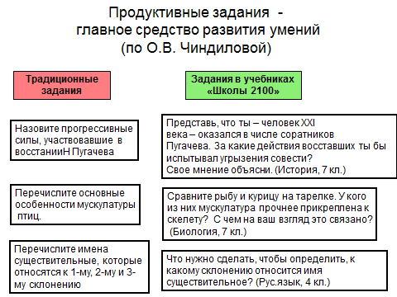
6. Компетентный ученик:
Характеристики поведения «Компетентного ученика»:
-Выполнение учебных заданий;
- Поведенческий самоконтроль;
-Зрелый подход к решению проблем;
- Сотрудничество и взаимоуважение среди ровесников;
- Включенность во внеклассную работу;
- владение навыками эффективного поведения в различных ситуациях.
7. Профессионализм педагога
-навыками формирования у обучающихся регулятивных УУД;
- навыки организации кооперации в обучении ;
- владение методиками проектной деятельности
-
8.Включённость родителей, общественности в управление образовательным процессом
-формы взаимодействия;
- владение навыками проектной деятельности,
Б) На основе различных показателей проводятся мониторинги КПМО, «Наша новая школа». Эти мониторинги дают оценку деятельности ОУ, качества, профессионализма педагогов и др.
В) В учебном году пройдут управленческие практикумы по теме «Качество образования: ГИА, ЕГЭ, УУД, реализация ФГОС» , образовательные сессии для педагогов, дистанционные семинары и многое другое. Не забудьте это учесть.
Г) Учтите резолюции краевой и районной августовских конференций.
От состояния школьной методической работы зависит многое, в том числе и качество образования, и становление современного педагога.
2. Основная часть. Как определить показатели?
1. Еще раз изучите цели, задачи и предполагаемые результаты коллектива на учебный год.
2. Познакомьтесь с вышеперечисленными показателями фестиваля.
3. обсудить показатели школы на методсовете, закрепить ответственных за каждый показатель( если в этом есть необходимость).
4. Выставить в теме семинара.
Пример (фрагмент таблицы). Степновская СОШ, Беляева В.М (зам. директора по начальным классам)
Направление | характеристика | действия | продукты |  | показатели
1.Образовательная среда НОО | - насыщенность | - разработка плана недос-тающего оборудования; | -обобщающие таблицы по использованию оборудования;  -в РП колонка «средст-ва(оборудование)»;  - уроки в реальной деятельности |  | - пополне-ние на 10%  - исполь-зуют 100% уч нач кл;  -до 80% продуктивных уроков
 | - образоват. места
2.План метод работы | -цели
 | -задачи
 | -действия
 | -результаты
 | -продукты
3.Профессионализм учителя и результаты учеников | - Портфолио по теме «Читательская грамотность» | - мониторинг учащихся;  - отчет на ШМО;  -Выступление на педсовете |  |  | - Имеют 100% учителей;  - обобщен опыт 3 учителей;  - проведено мастер-классов – 5  - показатели учеников:  1кл- высок уровень- %  2кл- высок уровень- %  3кл- высок уровень- %  4кл- высок уровень- %
 | Исследовательская деятельность на уроке
 | Проекты в учебной и внеучебной деятельности
Как видите, таблица ещё не завершена. Вы можете придумать свой вариант, но главное, чтобы показатели были понятны, реальны и их было достаточно.
На Форуме можно обсуждать, задавать вопросы и выставить свои окончательные варианты до 27.09.2013

